**GUIA DE APRENDIZAJE UNIDAD 3 N° DE GUÍA: 20**

**RECURSO: TEXTO DE ESTUDIO** PAGINAS: ______________________

ASIGNATURA: ___ORIENTACION____

NOMBRE ESTUDIANTE: ______________________________________________________

CURSO: 6° AÑO LETRA: A- B - C FECHA: __________________

UNIDAD 3 Practicar en forma autónoma conductas de autocuidado hacia su cuerpo e intimidad.

OR05 OA 08 Participar activa y colaborativamente en la comunidad escolar y en la organización del curso: planificando y evaluando actividades encaminadas a un objetivo; organizándose para resolver problemas cotidianos de la comunidad; asumiendo y cumpliendo responsabilidades; participando en las elecciones de curso

**TRABAJO COLABORATIVO**

EN ESTA GUIA VAMOS A REFEXIONAR ACERCA DE LA COLABORACION EN LA COMUNIDAD ESCOLAR.



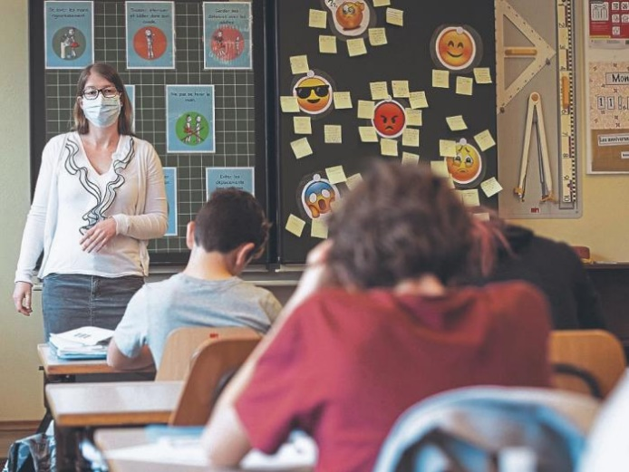

INICIO: ACTIVIDAD

1.- OBSERVA LA IMAGEN . Imagina que iniciamos el retorno a clases en el mes de Noviembre en fase 4 de Pandemia, esta situación requerirá establecer múltiples medidas de seguridad sanitarias y nuevas formas de organizarse como curso, para evitar los contagios.

Responde: ¿Cómo podrían como curso organizarse para llevar a cabo esta gran misión? ¿cómo podrías colaborar para que este desafío lo puedan lograr como curso? Comparte tus respuestas con tu grupo curso en clases online.

_____________________________________________________________________________

DESARROLLO ACTIVIDAD N°1 Lee el siguiente texto y responde

*¿Qué entendemos por colaboración? La colaboración significa trabajar responsablemente y voluntariamente dentro de un equipo para lograr objetivos comunes, demostrando respeto por las contribuciones de cada miembro del grupo, siendo flexible y haciendo compromisos cuando sea necesario. En otra palabra, es la capacidad de involucrarse en tareas que requieren y reconocen los roles individuales de cada miembro del grupo y dependen del conocimiento de cada uno de ellos para lograr un trabajo cooperativo eficaz*

1.- ¿Como podemos practicar la colaboración si estamos todos separados, la distancia será un impedimento para desarrollar la colaboración? Responde en el rectángulo



2 Lee la siguiente afirmación *“Se ha demostrado que los estudiantes que aprenden de manera colaborativa tienen una visión más positiva de la escuela, de las asignaturas y de los profesores, y manifiestan una mejor convivencia mutua* ”Infiere ¿cuáles serán las ventajas del trabajo colaborativo?

3.-CIERRE ACTIVIDAD ¿Qué diferencia habrá entre el trabajo Colaborativo y el trabajo grupal?

